海洋技术作业：两题完整解答

第一题：MH370 搜寻中的海洋技术及其启示
资料范围：下文主要讨论 2014—2017 年澳大利亚牵头的搜寻及 2018 年 Ocean Infinity 的后续搜寻，并结合我国截至 2020 年的代表性海洋技术成果。文中的历史搜寻结果不等同于对 2026 年最新进展的判断。参考文献列于文末；本次环境无法访问所列官方站点，链接内容未在线复核。

1. 搜寻为什么困难
MH370 于 2014 年 3 月 8 日失联。推定的南印度洋海域远离陆地，海况恶劣、面积广大，海底存在数千米水深、海岭和沟谷。卫星通信数据能够约束可能的飞行终点，却不能直接给出海底残骸坐标。因此，搜寻的核心困难既包括“飞机可能在哪里”，也包括“怎样在广阔、复杂的深海可靠地发现目标”。
实际工作形成了“确定可能区域—调查海底地形—近底高分辨率搜索—复查疑似目标”的技术链。Inmarsat 卫星通信数据分析是确定搜索区域的重要上游依据，本身属于航空通信和定位分析，不能简单归为海洋探测技术。

2. 具体利用了哪些海洋技术
技术 | 在搜寻中的作用与实例 | 主要限制
船舶、飞机与卫星协同海面搜索 | 早期寻找漂浮物，记录其位置，为后续识别及漂移研究提供线索。 | 波浪、云层和漂浮物辨识困难会影响发现概率，海面线索不能直接确定海底位置。
水下声学信标探测 | 利用拖曳式声学接收设备搜索飞行记录器水下定位信标的脉冲。2014 年曾报告疑似信号，并据此组织局部海底搜索。 | 信标供电时间有限；接收距离受传播损失、背景噪声和海底地形影响。疑似脉冲没有被证实来自 MH370。
多波束测深与海底地形测绘 | 搜索船先开展测深，建立海底地形图，识别海山、陡坡和沟谷，为深拖系统和潜航器规划安全航线。 | 船载测深主要提供地形框架，不能代替贴近海底的精细残骸成像。
深拖侧扫声呐等近底声学成像 | 把声呐拖至海底附近，沿测线获得条带状海底图像，依据目标的形态、声学阴影及周围散布特征筛选疑点。 | 覆盖范围与分辨率需要权衡；崎岖地形可能造成声影和覆盖空隙，需要补测。
自主水下航行器（AUV） | 2014 年曾使用 Bluefin-21 搜查疑似声学信号相关海域；后续阶段也使用更先进的 AUV。2018 年 Ocean Infinity 采用多 AUV 作业，提高深海测线覆盖效率。 | 水下不能直接使用 GNSS 连续定位，航时、导航误差、通信和回收条件都会限制作业。
水下定位、导航与测量质量控制 | 船舶依靠卫星定位；近底设备结合惯性导航、速度测量和声学定位等手段确定测线与目标位置。测深和声呐作业还需要声速剖面等环境信息作校正。 | 设备发现了疑点，还须能准确回到疑点位置；导航和声速误差会影响定位、成像和覆盖评估。
海洋漂移观测与数值模拟 | 利用洋流、风场、浮标资料及漂浮物特性研究残骸漂移。2015 年留尼汪岛发现并确认的襟副翼，为漂移研究提供了重要实物依据；CSIRO 等机构开展了相关模拟与实验。 | 长时间逆向推算存在较大不确定性；不同残骸的风压、浮态和漂移速度不同，漂流终点不能唯一反推出坠海点。
这些技术需要相互配合。例如，多波束地形数据用于安排 AUV 或深拖设备的高度和路线；声速剖面用于改善声学测量；海洋漂移分析用于调整搜索区域的概率判断。对疑似声呐目标，还需要更精细的声学复测，条件合适时再使用摄像设备或遥控潜水器确认。后者是典型的深海目标核查手段，不能据此说某个疑点已经被证实为 MH370。

3. 搜寻结果说明了什么
截至 2017 年 1 月该轮水下搜寻暂停时，澳大利亚、中国和马来西亚合作开展的工作已搜索约 12 万平方千米海底，但未发现飞机主残骸和飞行记录器。2018 年 Ocean Infinity 的后续搜寻也未找到主残骸。与此同时，西印度洋沿岸发现了部分被确认或被调查机构评估为与 MH370 有关的漂浮残骸；不同残骸的鉴定确定性并不完全相同。
这说明“搜索能力很强”不等于“必然找到目标”：如果真实位置不在覆盖区域内，设备再先进也难以成功；即使区域判断合理，复杂地形、目标掩埋或破碎、探测距离、导航误差及资料判读仍可能影响发现概率。反过来，搜索未发现目标也不是毫无成果——它能够在明确的探测能力和覆盖质量条件下，降低某些区域包含目标的可能性，并积累海底地形与海洋环境数据。

4. 结合我国海洋技术成果的启示
我国的深海装备已取得一系列进展。下面的成果用于说明能力发展及其启示，不能理解为这些装备都参与过 MH370 搜寻，尤其不能把 2017 年以后取得的成果写成早期搜寻已经使用的技术。
代表成果 | 相关能力 | 对大范围深海搜寻的启示
“蛟龙”号，2012 年达到 7062 m 下潜深度 | 深海载人观测与精细作业 | 为深海目标抵近观察、取样和操作提供技术积累。
“深海勇士”号，2017 年完成海试，4500 m 级载人潜水器 | 深海装备系统集成及常态化科考作业 | 除下潜深度外，还要重视可靠性、保障能力和持续作业成本。
“海翼”水下滑翔机，2017 年达到 6329 m 下潜深度 | 低功耗、长航时海洋环境观测 | 可为温盐结构、声速场及海洋动力过程研究提供数据；其主要价值是环境观测，不能直接等同于高分辨率海底残骸搜索设备。
“奋斗者”号，2020 年达到 10909 m 下潜深度 | 全海深载人观测与作业 | 推动耐压、浮力、能源、通信和导航等关键技术发展。
由此，我认为对“海洋技术人”至少有以下五点启示。
第一，从单项指标走向完整任务能力。 最大下潜深度很重要，但大范围搜寻还取决于有效覆盖面积、发现概率、定位精度、航时、可靠性和保障成本。要围绕任务组织母船、AUV、深拖系统、遥控潜水器及岸基分析团队，而不只比较某一件装备的极限参数。
第二，把海洋基础观测作为工程条件。 海底地形、温度、盐度、深度、洋流和噪声场都会影响搜索。尤其是水下声速随温度、盐度和深度变化，直接关系到声呐测量和水下定位。第二题的声速计算正是理解这类影响的基础练习；实际深海任务还须使用适用范围合适的声速模型及现场观测。
第三，突破长航时、自主导航和多平台协同。 广阔海域不适合完全依靠载人潜水器逐点寻找。应发展无人平台自主规划、近底避障、协同搜索与可靠回收能力，同时明确多平台系统的导航误差、数据质量和安全边界。
第四，用概率和证据管理不确定性。 卫星数据、漂浮残骸、漂移模拟与声呐图像的误差来源不同，需要交叉验证。既要避免把疑似信号当成结论，也要保存搜索覆盖、漏检风险和未搜索区域等信息，使后续决策有据可依。
第五，重视开放合作和长期积累。 深海搜寻需要海洋学、声学、导航、机器人、气象与航空调查共同参与。跨机构共享原始数据、校准信息和处理方法，有助于提高复核能力。我国应持续建设海洋调查资料、核心传感器与装备保障体系，把科研成果转化为经得起实际任务检验的工程能力。

参考资料与核验说明
1. Australian Transport Safety Bureau（ATSB）. The Operational Search for MH370. 2017，调查编号 AE-2014-054。官方调查入口（https://www.atsb.gov.au/publications/investigation_reports/2014/aair/ae-2014-054）。主要对应搜寻组织、技术、覆盖范围及 2017 年结果。 2. Geoscience Australia. MH370 Data Release。官方项目入口（https://www.ga.gov.au/about/projects/marine/mh370-data-release）。主要对应海底测绘及调查数据。 3. CSIRO. The Search for MH370 and Ocean Surface Drift 系列报告，2016—2017 年。CSIRO 官网（https://www.csiro.au/），可按报告题名检索。主要对应漂浮物漂移模拟及实验。 4. Ocean Infinity. 2018 年 MH370 搜寻相关公告。机构官网（https://oceaninfinity.com/）。主要对应 2018 年多 AUV 搜寻及该轮结果。 5. 中国科学院及相关研制单位关于“蛟龙”“深海勇士”“海翼”“奋斗者”的成果公告。中国科学院官网（https://www.cas.cn/），可分别按装备名、年份及上述深度检索。
本次运行环境对这些官方站点的访问受限，因此以上列出的是进一步核对原始文献的入口，未将无法访问的网页表述为本次已查阅。正式提交前宜按课程要求补全下载链接、页码和参考文献格式。

第二题：海水声速对温度、盐度和深度的依赖

1. 题目与计算方案
按题目给定公式计算：
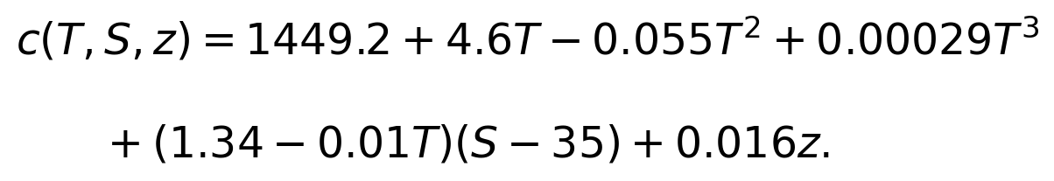
其中，c 的单位为 m/s，T 为摄氏温度（°C），S 按题目采用 ppt，z 为向下为正的深度（m）。本题按给定数值使用 ppt，不把它与现代实用盐度或绝对盐度无条件等同。
温度取 T = 5:5:30 °C，即 5、10、15、20、25、30 °C；盐度取 S = 10:5:35 ppt，即 10、15、20、25、30、35 ppt，共 36 组温盐组合。题目未给出深度范围，本解答自行取 z = 0:10:1000 m，需要时可直接修改主程序中的 z 向量。
计算遵循控制变量法：每一条曲线中的温度和盐度固定，仅改变深度。这是为了分离各因素的影响，不代表真实海水的温盐随深度分布。

2. MATLAB 程序与图表
源码见 matlab/seawater_sound_speed.m 和 matlab/analyze_sound_speed.m。在 MATLAB 中将当前目录设为仓库根目录后运行：
run('matlab/analyze_sound_speed.m')
不需要额外工具箱。程序计算全部温盐深组合，生成以下图表和数值表：
- 图 1：六个固定温度子图，每图用六条曲线表示不同盐度下 c 随 z 的变化。
- 图 2：六个固定盐度子图，每图用六条曲线表示不同温度下 c 随 z 的变化。
- 图 3：z = 0 m 时的声速随温度、盐度变化的曲面。
- CSV 表：36 组温盐组合在 z = 0 和 1000 m 的声速，以及对应偏导数。
图 1、图 2 横轴为声速、纵轴为深度，深度从上向下增大，符合海洋剖面的常用表示方法。所有深度剖面使用相同坐标范围，便于比较。

图1：固定温度时，不同盐度的声速—深度剖面
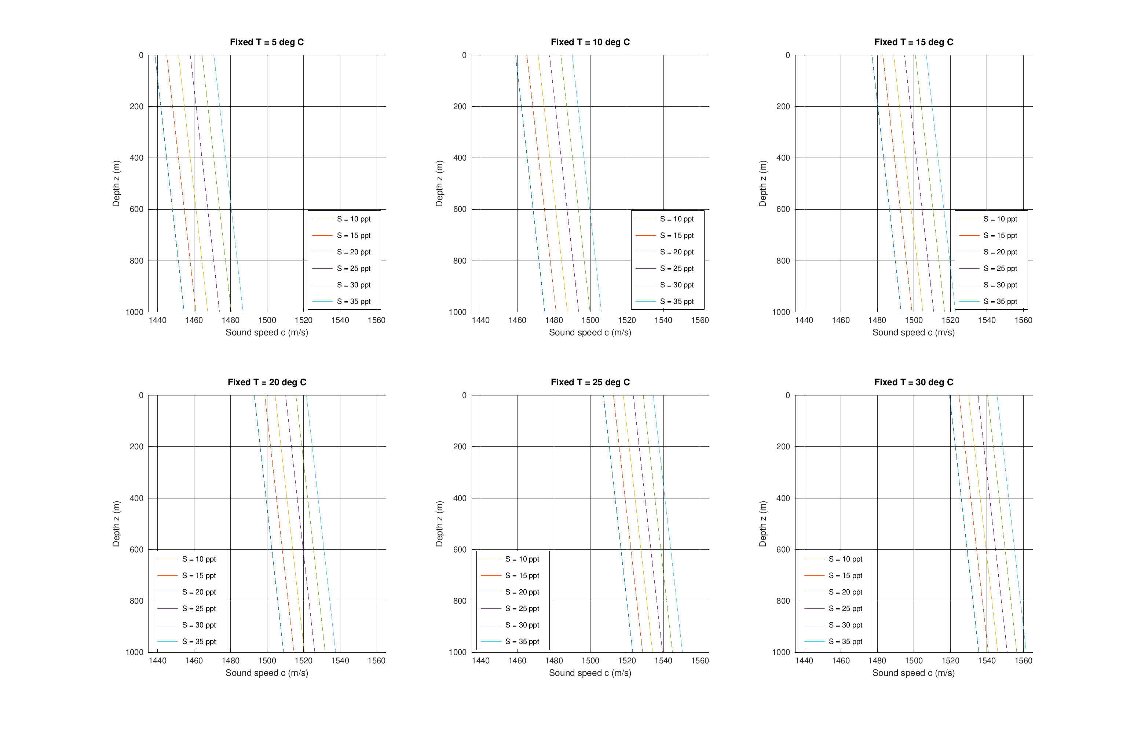

图2：固定盐度时，不同温度的声速—深度剖面
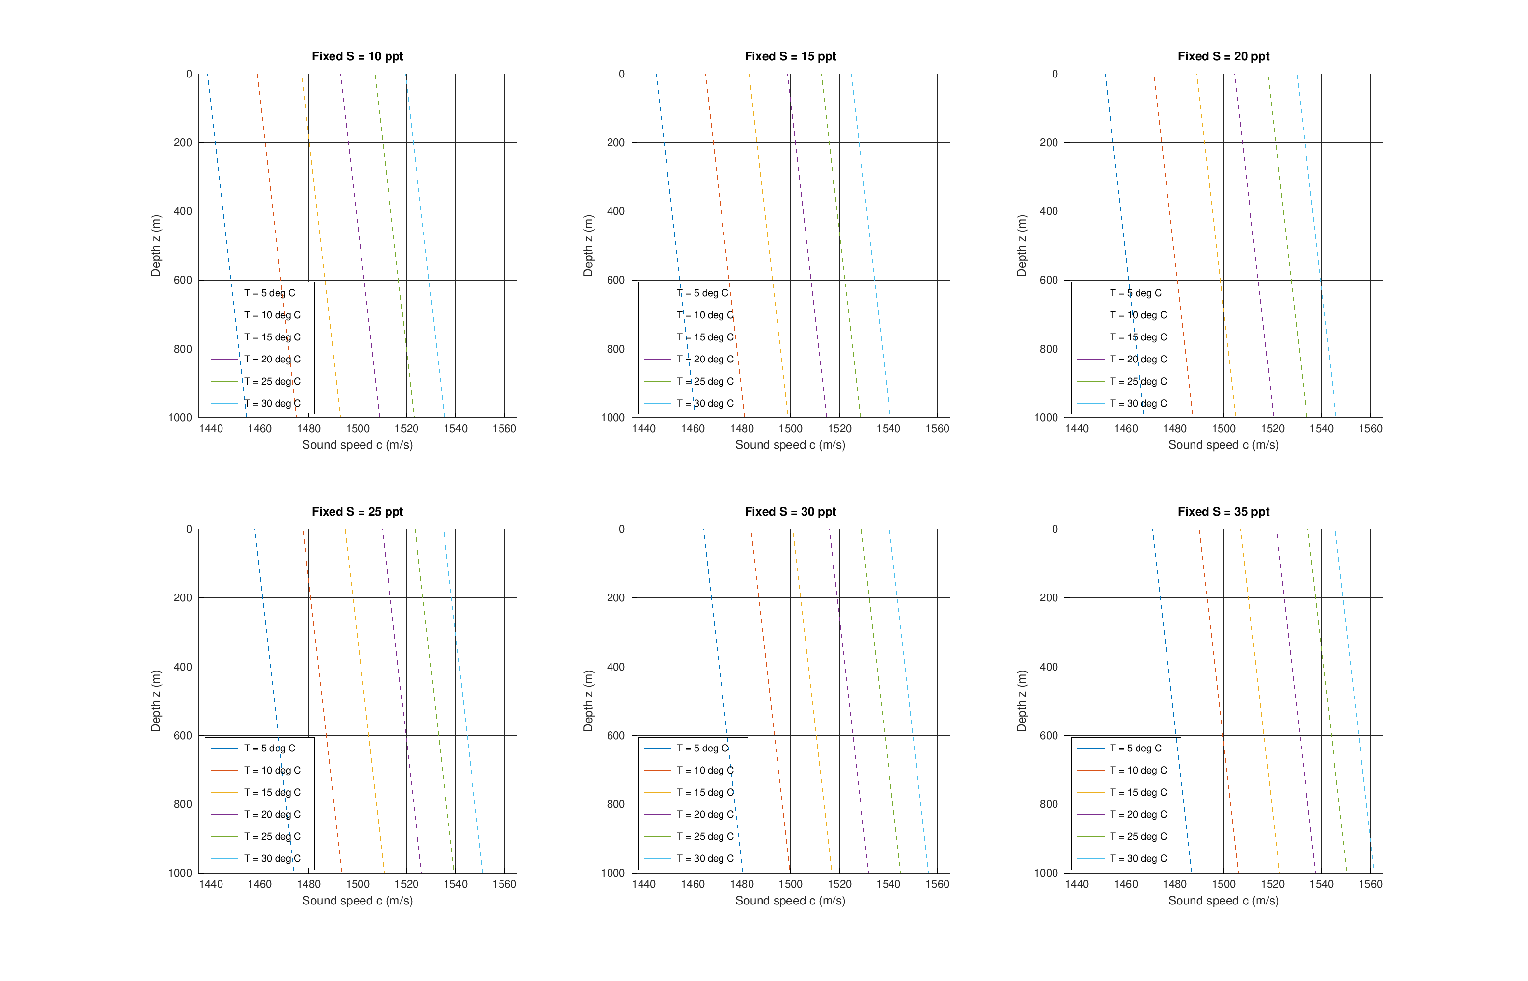

图3：海面声速随温度与盐度的变化
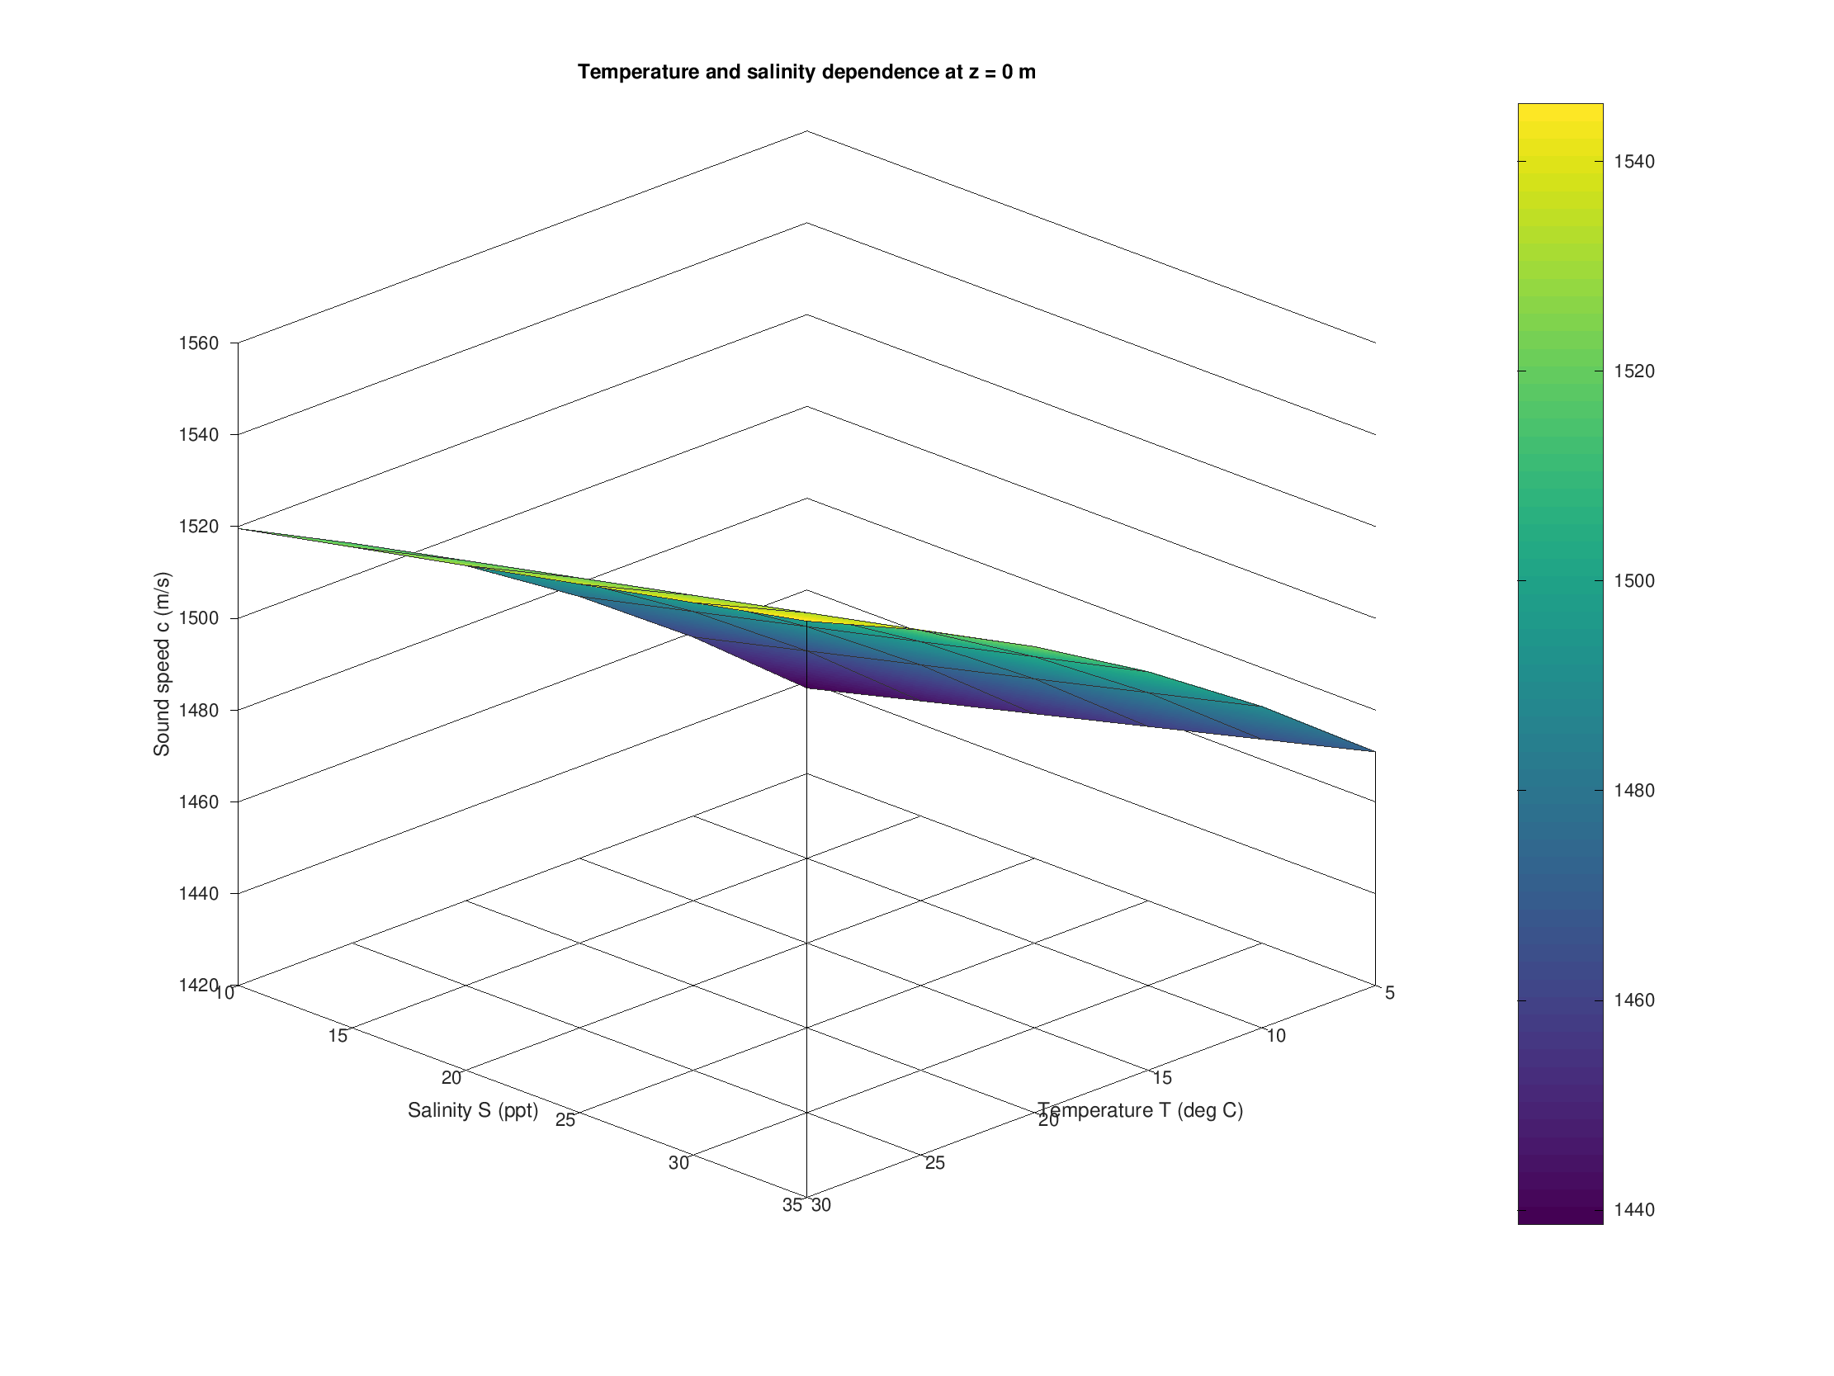

3. 数值结果
z = 0 m 时的声速如下（m/s，保留两位小数；完整计算不提前取整）：
T（°C）/ S（ppt） | 10 | 15 | 20 | 25 | 30 | 35
5 | 1438.61 | 1445.06 | 1451.51 | 1457.96 | 1464.41 | 1470.86
10 | 1458.99 | 1465.19 | 1471.39 | 1477.59 | 1483.79 | 1489.99
15 | 1477.05 | 1483.00 | 1488.95 | 1494.90 | 1500.85 | 1506.80
20 | 1493.02 | 1498.72 | 1504.42 | 1510.12 | 1515.82 | 1521.52
25 | 1507.11 | 1512.56 | 1518.01 | 1523.46 | 1528.91 | 1534.36
30 | 1519.53 | 1524.73 | 1529.93 | 1535.13 | 1540.33 | 1545.53
在 z = 1000 m 时，上表每个值都增加 16 m/s。例如：
- c(10,35,0) = 1489.99 m/s，c(10,35,1000) = 1505.99 m/s。
- 所选范围内最小值为 c(5,10,0) = 1438.61125 m/s。
- 所选范围内最大值为 c(30,35,1000) = 1561.53 m/s。

4. 依赖关系及结果讨论

（1）深度的影响
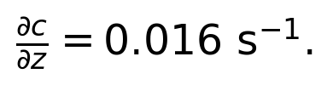
固定温度和盐度时，声速与深度成线性关系：每增加 100 m，声速增加 1.6 m/s；每增加 1000 m，增加 16 m/s。图中的全部声速—深度曲线均为相互平行的直线。横轴用 c、纵轴用 z 时，线条向右下方延伸；0.016 表示 dc/dz，并不是该坐标摆放下的几何斜率 dz/dc。
这一深度项可理解为经验式对压力随深度增加所产生影响的近似描述，不能据此认为所有实际海洋剖面都是线性的。

（2）温度的影响
在本题温盐范围内，该偏导数为正，范围为 2.083–4.32175 m·s⁻¹·°C⁻¹。因此温度升高会使声速增加，固定盐度子图中，高温曲线位于低温曲线右侧。
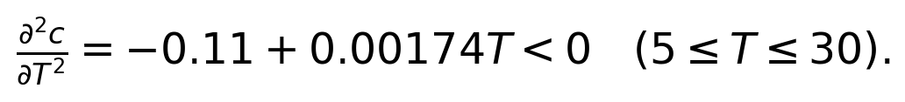
说明随温度升高，温度对声速的边际影响逐渐减弱。相邻温度曲线并非等间距。在盐度 35 ppt 下，温度从 5 °C 升至 30 °C，声速增加 74.66875 m/s；盐度 10 ppt 时增加 80.91875 m/s。

（3）盐度的影响
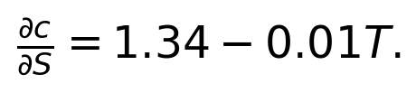
在 T = 5–30 °C 内，该偏导数为 1.29–1.04 m·s⁻¹·ppt⁻¹，始终为正。固定温度、深度时，声速随盐度线性增加，所以同一固定温度子图内，相邻盐度曲线等间距。
温度越高，盐度效应越弱：T = 5 °C 时，盐度从 10 增至 35 ppt，声速增加 32.25 m/s；T = 30 °C 时，增加 26 m/s。交叉偏导数 ∂²c/(∂T∂S) = −0.01 也反映这一点。

（4）影响大小与模型局限
仅就本题选取的变化区间而言，温度变化带来的声速差约为 74.67–80.92 m/s，盐度变化带来的声速差为 26–32.25 m/s，深度变化带来的声速差为 16 m/s，因而本算例中温度变化效应最大。这个结论依赖于所选择的变化区间，不能直接比较具有不同单位的偏导数而给出普遍的因素重要性排序。
题目使用的是简化经验公式。本题按指定的温盐范围进行数值分析，不擅自删去低盐度点，也不因低盐度就断言其超出公式适用范围。题目未提供公式的校准范围与误差，因此结果主要用于比较各参数的影响；工程应用仍须核对公式的适用条件，并用现场实测或经过验证的模型校核。10–25 ppt 对应较低盐度水体，不代表典型外海条件。
真实海洋中的温度和盐度通常随深度变化，此时应使用全导数：
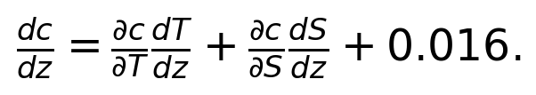
温度下降引起的声速减小可能抵消、甚至超过压力引起的声速增加，所以真实剖面可能出现声速极小层及深海声道。不能把本题的固定温盐曲线当作真实海洋声速剖面，也不能据此认定海洋中不存在声道。工程应用还需结合温盐深实测、适用的声速模型以及声学设备校准。

5. 与第一题的联系
深海声学探测依赖可靠的声速信息。声速误差会影响声波传播时间与距离之间的换算，声速垂向梯度还会引起声线弯曲，进而影响多波束测深、声呐成像和水下定位。MH370 搜寻所用的海底测绘与水下声学探测，正需要将温盐深测量、声速剖面修正和设备定位结合起来。

6. 程序验证
已使用 GNU Octave 9.4.0 实际运行所附 MATLAB 兼容源码，成功生成 3 张图、36 行汇总数据及 3636 行剖面数据，程序中的参考值、深度增量、温盐趋势与向量化一致性断言全部通过。另用独立的十进制计算核对全部 3636 个声速值，与导出数据一致。这里验证的是 Octave 执行结果，未声称在 MATLAB 商业软件中实测。

附录：MATLAB 完整源代码
以下代码与单独提供的 .m 文件内容一致。将两个文件放在同一 matlab 目录下，运行 analyze_sound_speed.m 即可生成图表与数据。

seawater_sound_speed.m
function c = seawater_sound_speed(T, S, z)
%SEAWATER_SOUND_SPEED Sound speed from the empirical formula in the exercise.
% c = seawater_sound_speed(T, S, z)
% T: temperature in degrees Celsius; S: salinity in ppt;
% z: depth in metres, positive downward; c: sound speed in m/s.
%
% Inputs may be scalars or arrays with equal or singleton dimensions.
% For example, T as a column and S as a row produce a T-by-S grid.
% BSXFUN keeps this implementation compatible with MATLAB releases before
% implicit array expansion was introduced, and with GNU Octave.
%
% This function implements the assigned formula without replacing it with
% a different seawater equation. The exercise does not specify calibration
% limits or uncertainty. Results compare parameter effects; engineering
% use requires checking model validity and measured sound-speed profiles.
% Low-salinity examples need not represent typical open-ocean conditions.

inputs = {T, S, z};
names = {'T', 'S', 'z'};
for k = 1:numel(inputs)
x = inputs{k};
if ~isnumeric(x) || ~isreal(x) || isempty(x) || ...
any(~isfinite(x(:)))
error('seawater_sound_speed:InvalidInput', ...
'%s must be a nonempty, finite, real numeric array.', names{k});
end
end
if any(z(:) < 0)
error('seawater_sound_speed:NegativeDepth', ...
'Depth z must be nonnegative (metres, positive downward).');
end

% Convert integer inputs as well as floating-point inputs consistently.
T = double(T);
S = double(S);
z = double(z);
temperature_term = 1449.2 + 4.6 .* T - 0.055 .* T.^2 ...
+ 0.00029 .* T.^3;
salinity_term = bsxfun(@times, 1.34 - 0.01 .* T, S - 35);
c = bsxfun(@plus, temperature_term, salinity_term);
c = bsxfun(@plus, c, 0.016 .* z);
end

analyze_sound_speed.m
% ANALYZE_SOUND_SPEED Reproduce all diagrams and numerical results for Q2.
% Run in MATLAB, without additional toolboxes:
% run('/workspace/1/matlab/analyze_sound_speed.m')
% Or in GNU Octave, with a working graphics toolkit:
% octave --no-gui --quiet /workspace/1/matlab/analyze_sound_speed.m
%
% The exercise specifies T and S, but not the depth interval. We choose
% z = 0:10:1000 m for illustration. Change z_values below if needed.
% Every depth curve keeps T and S fixed. These are idealized comparisons;
% actual T(z) and S(z) profiles can produce different gradients/sound channels.
% All assigned salinities are evaluated literally. The exercise does not
% give calibration limits or uncertainty; verify model validity for field use.

script_path = mfilename('fullpath');
code_dir = fileparts(script_path);
project_dir = fileparts(code_dir);
addpath(code_dir);
output_dir = fullfile(project_dir, 'results');
if ~exist(output_dir, 'dir')
mkdir(output_dir);
end

T_values = 5:5:30; % degrees Celsius: six temperatures
S_values = 10:5:35; % ppt: six salinities
z_values = (0:10:1000).'; % m: 101 depth samples, positive downward

% C has dimensions [depth, temperature, salinity].
C = zeros(numel(z_values), numel(T_values), numel(S_values));
for i = 1:numel(T_values)
for j = 1:numel(S_values)
C(:, i, j) = seawater_sound_speed(T_values(i), S_values(j), z_values);
end
end

% Formula checks: a hand-calculated reference, depth slope, and all trends.
assert(abs(seawater_sound_speed(10, 35, 0) - 1489.99) < 1e-9);
assert(isequal(size(C), [numel(z_values), 6, 6]));
depth_steps = diff(C, 1, 1);
expected_depth_steps = 0.016 .* diff(z_values);
depth_errors = bsxfun(@minus, depth_steps, expected_depth_steps);
assert(max(abs(depth_errors(:))) < 1e-9);
depth_increment = C(end, :, :) - C(1, :, :);
assert(max(abs(depth_increment(:) - 0.016 * diff(z_values([1, end])))) < 1e-9);
assert(abs(seawater_sound_speed(10, 35, 1000) ...
- seawater_sound_speed(10, 35, 0) - 16) < 1e-9);
temperature_steps = diff(C, 1, 2);
salinity_steps = diff(C, 1, 3);
assert(all(temperature_steps(:) > 0));
assert(all(salinity_steps(:) > 0));

[T_grid, S_grid] = ndgrid(T_values, S_values);
c_surface = seawater_sound_speed(T_grid, S_grid, 0);
c_at_1000 = seawater_sound_speed(T_grid, S_grid, 1000);
dc_dT = 4.6 - 0.11 .* T_grid + 0.00087 .* T_grid.^2 ...
- 0.01 .* (S_grid - 35); % (m/s) per degree Celsius
dc_dS = 1.34 - 0.01 .* T_grid; % (m/s) per ppt
assert(all(dc_dT(:) > 0));
assert(all(dc_dS(:) > 0));
c_at_first_depth = seawater_sound_speed(T_grid, S_grid, z_values(1));
assert(max(abs(c_at_first_depth(:) - reshape(C(1, :, :), [], 1))) < 1e-9);

% Check vectorized broadcasting separately from the scalar loops above.
c_broadcast = seawater_sound_speed(T_values(:), S_values, 0);
assert(max(abs(c_broadcast(:) - c_surface(:))) < 1e-9);

% All 36 combinations, with explicitly labelled units.
summary_file = fullfile(output_dir, 'sound_speed_summary.csv');
fid = fopen(summary_file, 'w');
if fid < 0
error('Cannot create %s', summary_file);
end
fprintf(fid, ['T_degC,S_ppt,c_z0_m_per_s,c_z1000_m_per_s,' ...
'dc_dT_m_per_s_per_degC,dc_dS_m_per_s_per_ppt,dc_dz_per_s\n']);
for i = 1:numel(T_values)
for j = 1:numel(S_values)
fprintf(fid, '%.10g,%.10g,%.10f,%.10f,%.10f,%.10f,%.10f\n', ...
T_values(i), S_values(j), c_surface(i, j), c_at_1000(i, j), ...
dc_dT(i, j), dc_dS(i, j), 0.016);
end
end
fclose(fid);

% Full data for every plotted point: 6 * 6 * 101 = 3636 rows.
profiles_file = fullfile(output_dir, 'sound_speed_profiles.csv');
fid = fopen(profiles_file, 'w');
if fid < 0
error('Cannot create %s', profiles_file);
end
fprintf(fid, 'T_degC,S_ppt,z_m,c_m_per_s\n');
for i = 1:numel(T_values)
for j = 1:numel(S_values)
for k = 1:numel(z_values)
fprintf(fid, '%.10g,%.10g,%.10g,%.10f\n', ...
T_values(i), S_values(j), z_values(k), C(k, i, j));
end
end
end
fclose(fid);

% Identical axes across all panels make the parameter shifts comparable.
c_limits = [5 * floor(min(C(:))/5), 5 * ceil(max(C(:))/5)];
z_limits = [z_values(1), z_values(end)];
colors = lines(6);
S_labels = cell(1, 6);
T_labels = cell(1, 6);
for j = 1:6
S_labels{j} = sprintf('S = %g ppt', S_values(j));
T_labels{j} = sprintf('T = %g deg C', T_values(j));
end

% Figure 1: six fixed-temperature panels; salinity varies within each panel.
fig1 = figure('Visible', 'off', 'Color', 'w', ...
'Position', [50, 50, 1400, 900]);
for i = 1:6
subplot(2, 3, i);
hold on;
for j = 1:6
plot(C(:, i, j), z_values, 'Color', colors(j, :), 'LineWidth', 1.5);
end
hold off;
set(gca, 'YDir', 'reverse', 'FontSize', 10);
xlim(c_limits);
ylim(z_limits);
grid on;
xlabel('Sound speed c (m/s)');
ylabel('Depth z (m)');
title(sprintf('Fixed T = %g deg C', T_values(i)));
if i <= 3
legend(S_labels, 'Location', 'southeast');
else
legend(S_labels, 'Location', 'southwest');
end
end
print(fig1, fullfile(output_dir, '01_depth_profiles_fixed_temperature.png'), ...
'-dpng', '-r160');
close(fig1);

% Figure 2: six fixed-salinity panels; temperature varies within each panel.
fig2 = figure('Visible', 'off', 'Color', 'w', ...
'Position', [50, 50, 1400, 900]);
for j = 1:6
subplot(2, 3, j);
hold on;
for i = 1:6
plot(C(:, i, j), z_values, 'Color', colors(i, :), 'LineWidth', 1.5);
end
hold off;
set(gca, 'YDir', 'reverse', 'FontSize', 10);
xlim(c_limits);
ylim(z_limits);
grid on;
xlabel('Sound speed c (m/s)');
ylabel('Depth z (m)');
title(sprintf('Fixed S = %g ppt', S_values(j)));
legend(T_labels, 'Location', 'southwest');
end
print(fig2, fullfile(output_dir, '02_depth_profiles_fixed_salinity.png'), ...
'-dpng', '-r160');
close(fig2);

% Figure 3: surface dependence on temperature and salinity at z = 0 m.
fig3 = figure('Visible', 'off', 'Color', 'w', ...
'Position', [50, 50, 1000, 750]);
surf(T_grid, S_grid, c_surface, 'EdgeColor', [0.2, 0.2, 0.2], ...
'FaceColor', 'interp');
xlabel('Temperature T (deg C)');
ylabel('Salinity S (ppt)');
zlabel('Sound speed c (m/s)');
title('Temperature and salinity dependence at z = 0 m');
grid on;
view(135, 25);
colorbar;
print(fig3, fullfile(output_dir, '03_temperature_salinity_surface.png'), ...
'-dpng', '-r160');
close(fig3);

fprintf('All numerical checks passed.\n');
fprintf('Computed %d T-S combinations and %d depth samples each.\n', ...
numel(T_values) * numel(S_values), numel(z_values));
fprintf('c range over the selected grid: %.5f to %.5f m/s.\n', min(C(:)), max(C(:)));
fprintf('dc/dT range: %.5f to %.5f (m/s)/deg C.\n', min(dc_dT(:)), max(dc_dT(:)));
fprintf('dc/dS range: %.5f to %.5f (m/s)/ppt.\n', min(dc_dS(:)), max(dc_dS(:)));
fprintf('dc/dz = 0.016 (m/s)/m; c(1000)-c(0) = 16 m/s.\n');
fprintf('Figures and CSV data saved to: %s\n', output_dir);

